Crear aplicación Service Bus en JDeveloper

*Con el JDeveloper abierto:

1. File > New > Application -> Esto es para crear una nueva aplicación.
   1. 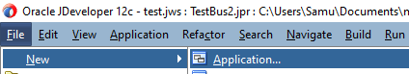
2. File > New > Project -> Para crear un proyecto dentro de una aplicación existente.

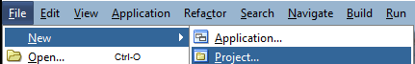

1. En ambos casos nos saldrá una ventana para la creación del proyecto. En la barra de búsqueda, ponemos “**service bus**” para que salgan las opciones pertinentes.

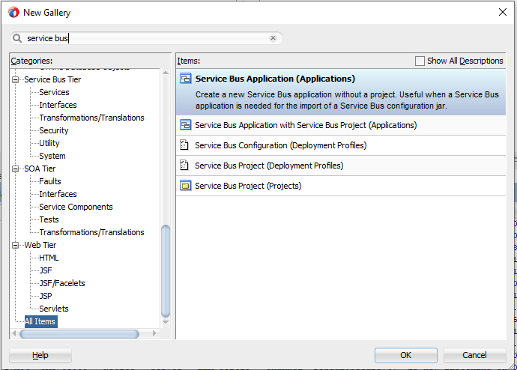

* 1. La primera opción corresponde a crear una aplicación vacía.



* 1. La segunda opción va a crear la aplicación y el proyecto. (Usa esta si quieres crear las dos cosas a la vez.)



* 1. Usar la última si ya se tiene una aplicación creada y lo que se desea es crear un proyecto dentro de la misma.



1. Con el proyecto creado, vamos al menú de navegación de la izquierda y creamos varias carpetas para organizar el trabajo.

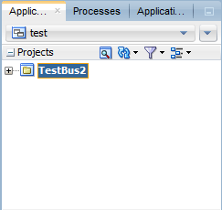

1. Para crear una carpeta es damos clic derecho sobre nuestro proyecto. New > From Gallery.

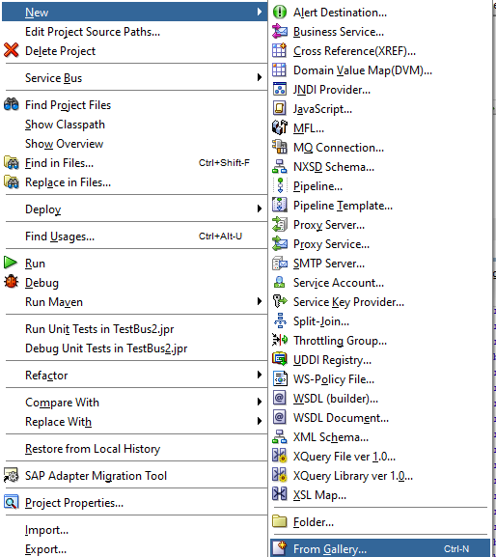

* 1. La primera vez, el icono de Folder no saldrá en el menú, por lo que se hace necesario acceder a él desde Gallery.

1. Dentro de “From Gallery” buscamos “Folder”.

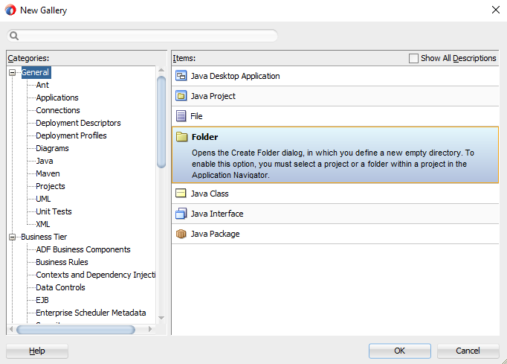

1. Para este proyecto crearemos las siguientes carpetas (esto puede variar de proyecto en proyecto):
   1. Proxy
   2. Business
   3. Pipeline
      1. Seguiremos añadiendo más carpetas a medidas que avancemos en otros tutoriales.